Российская Федерация
Иркутская область

АДМИНИСТРАЦИЯ ШЕЛЕХОВСКОГО МУНИЦИПАЛЬНОГО РАЙОНА

П О С Т А Н О В Л Е Н И Е
от 08 августа 2019 года № 519-па

О ВНЕСЕНИИ ИЗМЕНЕНИЙ В ПОСТАНОВЛЕНИЕ АДМИНИСТРАЦИИ ШЕЛЕХОВСКОГО МУНИЦИПАЛЬНОГО РАЙОНА ОТ 16.01.2019 № 28-ПА

В целях уточнения планируемых к размещению мест (площадок) накопления твердых коммунальных отходов на территории сельских поселений Шелеховского района, в соответствии со статьей 13.4 Федерального закона от 24.06.1998 № 89-ФЗ «Об отходах производства и потребления», Постановлением Правительства Российской Федерации от 31.08.2018 № 1039 «Об утверждении Правил обустройства мест (площадок) накопления твердых коммунальных отходов и ведения их реестра», статьями 30, 31, 34, 35 Устава Шелеховского района, Администрация Шелеховского муниципального района

ПОСТАНОВЛЯЕТ:

- Внести изменения в постановление Администрации Шелеховского муниципального района от 16.01.2019 № 28-па «Об утверждении схемы и реестра мест (площадок) накопления твердых коммунальных отходов на территории сельских поселений Шелеховского района», изложив Приложения 1, 2 в следующей редакции:

«Приложение 1
к постановлению Администрации
Шелеховского муниципального района
от 16.01.2019 № 28-па

Схема размещения мест (площадок) накопления твердых коммунальных отходов
на территории сельских поселений Шелеховского района
- Баклашинское муниципальное образование:
1) с. Баклаши:

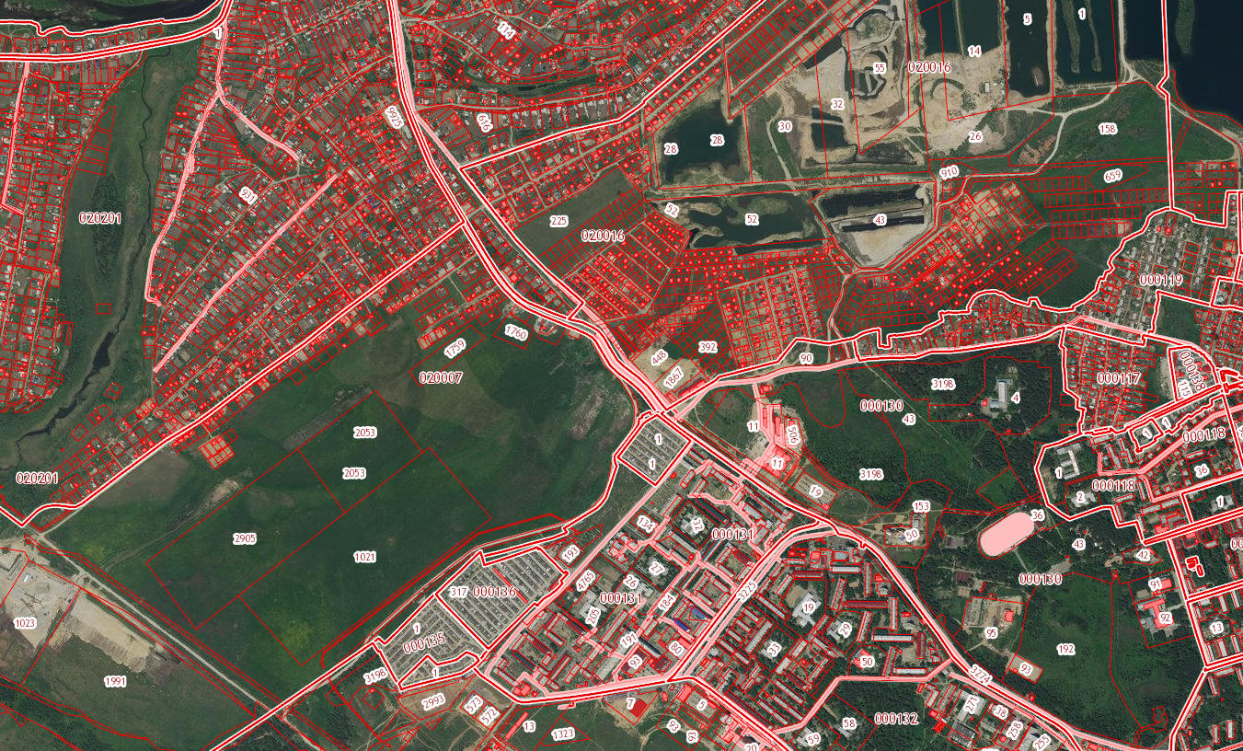
Контейнерная площадка № 1
с. Баклаши
2) п. Чистые Ключи:

Контейнерная площадка № 2
Контейнерная площадка № 3
п. Чистые Ключи

- Подкаменское муниципальное образование:

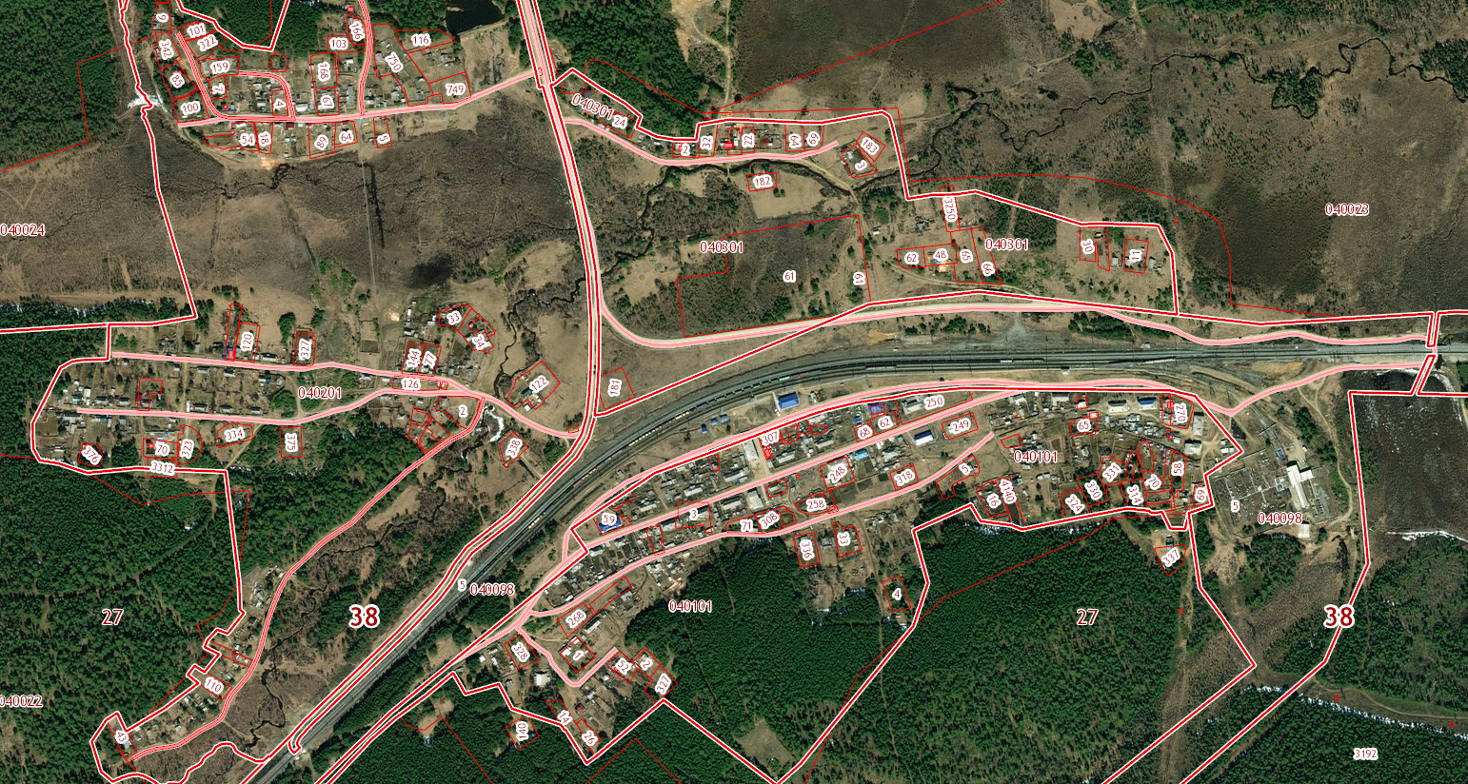
с. Подкаменная
Контейнерная площадка № 7
Контейнерная площадка № 6
Контейнерная площадка № 5
Контейнерная площадка № 4

3. Шаманское муниципальное образование:
- с. Шаманка
Контейнерная площадка № 10
Контейнерная площадка № 8
Контейнерная площадка № 9
с. Шаманка
- с. Моты

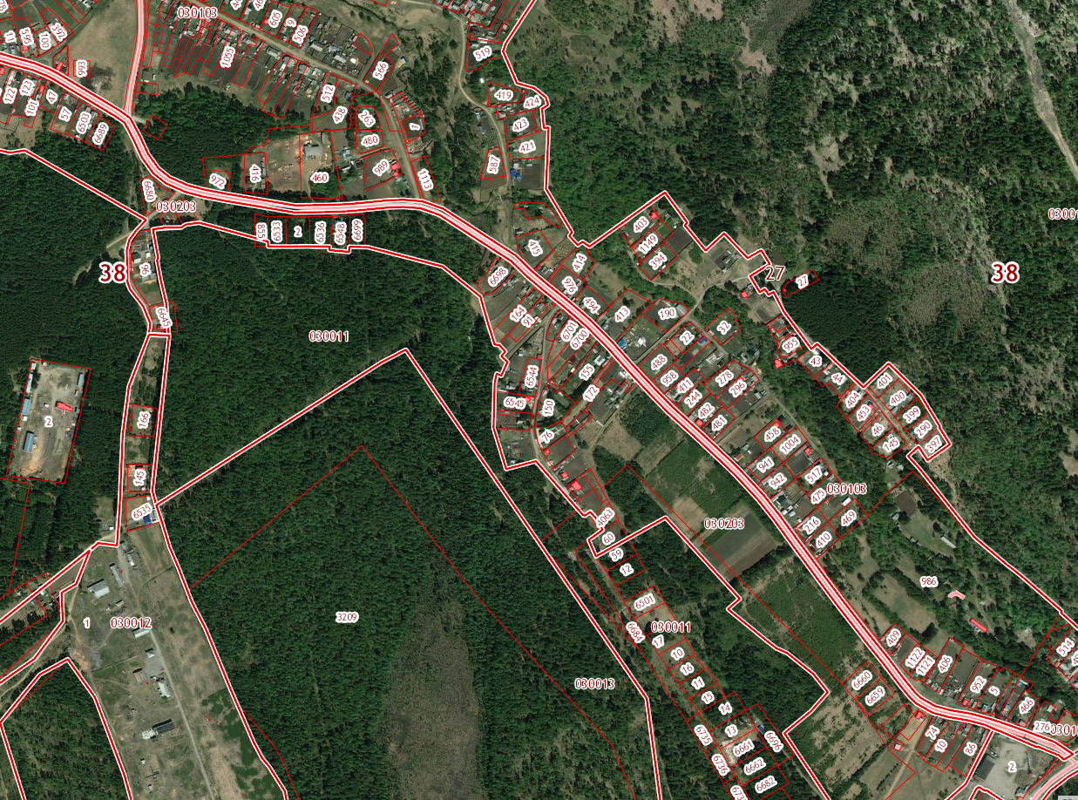
Контейнерная площадка № 11
Контейнерная площадка № 12
с. Моты
- Олхинское муниципальное образование:
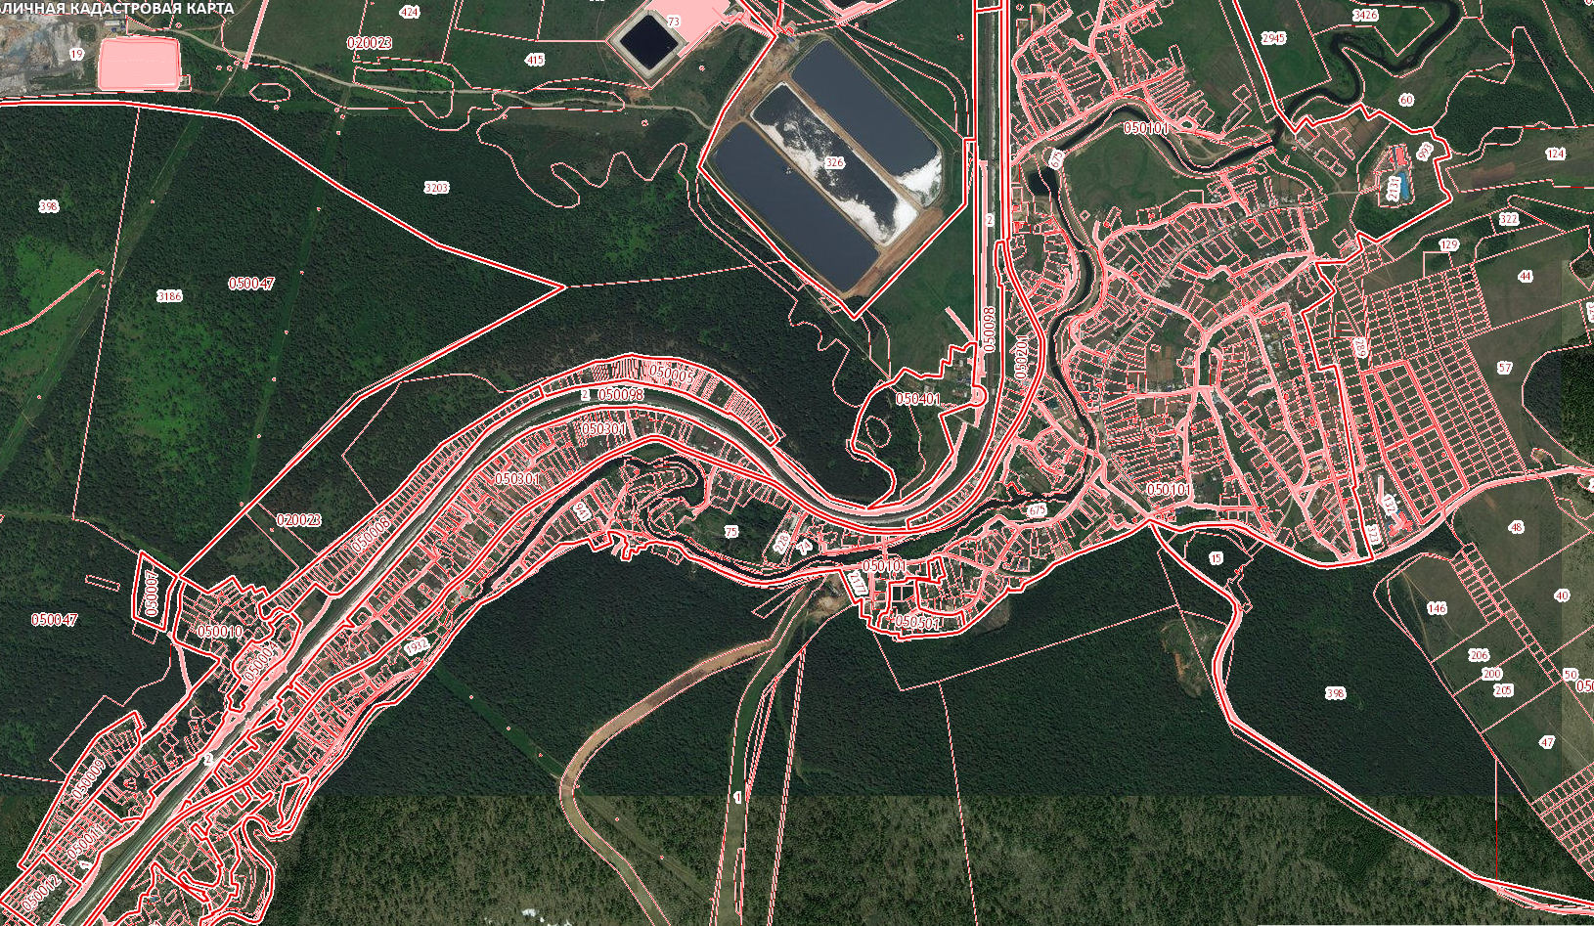
д. Олха
Контейнерная площадка №19
Контейнерная площадка №18
Контейнерная площадка №16
Контейнерная площадка №17
Контейнерная площадка №15
Контейнерная площадка №14
Контейнерная площадка №13
».
Приложение 2
к постановлению Администрации
Шелеховского муниципального района
от 16.01.2019 № 28-па

Реестр мест (площадок) накопления твердых коммунальных отходов
на территории сельских поселений Шелеховского района

№  п/п | Данные о нахождении мест (площадок) накопления твердых коммунальных отходов |  | Данные о технических характеристиках мест (площадок) накопления твердых коммунальных отходов | Данные о собственниках мест (площадок) накопления твердых коммунальных отходов |  | Данные об источниках  образования твердых  коммунальных отходов,  которые складируются  в местах (на площадках)  накопления твердых  коммунальных отходов
Имеющиеся места (площадки) накопления твердых коммунальных отходов
Баклашинское муниципальное образование
1. | Шелеховский район, с. Баклаши, ул. Созидателей, северо-западнее на расстоянии 40 м. от д. 2 ул. Созидателей |  | Покрытие грунтовое, 3 контейнера по 0,75 куб.м. | Общедомовое имущество |  | Шелеховский район, с. Баклаши, ул. Созидателей, дома 1/1, 1/2, 1/3, 2
2. | Шелеховский район, п. Чистые Ключи, напротив д. 6 |  | Бетонное покрытие, бетонное ограждение с трех сторон, площадь – 27 кв.м. , 4 контейнера по 0,75 куб.м. | Общество с ограниченной ответственностью Управляющая компания «Солнечная»,  адрес: г. Иркутск, ул. Карла Либкнехта, 218, оф. 3. |  | Шелеховский район, п. Чистые Ключи, дома 4, 5,6
3. | Шелеховский район, п. Чистые Ключи, напротив д. 1 |  | Бетонное покрытие, бетонное ограждение с трех сторон, площадь – 30 кв.м. , 5 контейнеров по 0,75 куб.м. | Общество с ограниченной ответственностью Управляющая компания «Солнечная»,  адрес: г. Иркутск, ул. Карла Либкнехта, 218, оф. 3. |  | Шелеховский район, п. Чистые Ключи, дома 7, 1, 2
Подкаменское муниципальное образование
4. | Шелеховский район, п. Подкаменная, севернее на расстоянии 42 м. от д. 5 ул. Вокзальная |  | Покрытие грунтовое, 4 контейнера по 0,75 куб.м. | Администрация Подкаменского сельского поселения, адрес: Шелеховский район, п. Подкаменная, ул. Вокзальная, д. 7а |  | Шелеховский район, п. Подкаменная, ул. Вокзальная, дома с 1 по 10; ул. Нагорная, дома с 1 по 10; ул. Железнодорожная, дома с 1 по 10
5. | Шелеховский район, п. Подкаменная, севернее на расстоянии 21 м. от д. 25 ул. Железнодорожная |  | Покрытие грунтовое, 6 контейнеров по 0,75 куб.м. | Администрация Подкаменского сельского поселения, адрес: Шелеховский район, п. Подкаменная, ул. Вокзальная, д. 7а |  | Шелеховский район, п. Подкаменная, ул. Железнодорожная, дома с 11 по 49; ул. Вокзальная, дома с 11 по 16; ул. Нагорная, дома с 11 по 42
6. | Шелеховский район, п. Подкаменная, восточнее на расстоянии 80 м. от д.4 ул. Майская |  | Покрытие грунтовое, 4 контейнера по 0,75 куб.м. | Администрация Подкаменского сельского поселения, адрес: Шелеховский район, п. Подкаменная, ул. Вокзальная, д. 7а |  | Шелеховский район, п. Подкаменная, ул. Майская, дома с 1 по 26; ул. Литвинова, дома с 1 по 22; ул. Заречная дома с 1 по 13
7. | Шелеховский район, п. Подкаменная, западнее на расстоянии 20 м. от д. 2 ул. Ленина |  | Покрытие грунтовое, 2 контейнера по 0,75 куб.м. | Администрация Подкаменского сельского поселения, адрес: Шелеховский район, п. Подкаменная, ул. Вокзальная, д. 7а |  | Шелеховский район, п. Подкаменная, ул. Подгорная, дома с 1 по 25; ул. Сосновая, дома с 1 по 5; ул. Ленина, дома с 1 по 17а; ул. Лесная, дома с 1 по 18
Планируемые места (площадки) накопления твердых коммунальных отходов
Шаманское муниципальное образование
8. | Шелеховский район, с. Шаманка, в районе ул. Солнечная. | площадка будет иметь бетонное покрытие и огорожена, к размещению запланировано 4 контейнера |  |  | Администрация Шелеховского муниципального района, адрес: г. Шелехов, ул. Ленина, 15 |  | ул. Советская, д. с 1. по 36; ул. Солнечная д. с 1 по 20; ул. Сосновая д. с 1 по 12; ул. Дачная д. с 1 по 18
9. | Шелеховский район, с. Шаманка, в районе ул. Горная, напротив дома 18. | площадка будет иметь бетонное покрытие и огорожена, к размещению запланировано 4 контейнера |  |  | Администрация Шелеховского муниципального района, адрес: г. Шелехов, ул. Ленина, 15 |  | ул. Набержная д. с 1 по 17; ул. Комсомольская д. с 1 по 20; ул. Юбилейная д. с 1 по 27а; ул. Горная д. с 1 по 27а; ул. Советская д. 37 по 98
10. | Шелеховский район, с. Шаманка, в районе ул. Куйтунская, напротив дома № 27А. | площадка будет иметь бетонное покрытие и огорожена, к размещению запланировано 4 контейнера |  |  | Администрация Шелеховского муниципального района, адрес: г. Шелехов, ул. Ленина, 15 |  | ул. Мотская д. с 1 по 11; ул. Выгузовская д. с 1 по 18; ул. Смоляная д. с 1 по 28; ул. Куйтунская д. с 1 по 29; ул. Черёмуховая д. с 1 по 30а; ул. Зелёная д. с 1 по 8; ул. Солнечная д. с 1 по 15а
11. | Шелеховский район, с. Моты, в районе ул. Пионерская, прилегающий к участку № 48. | площадка будет иметь бетонное покрытие и огорожена, к размещению запланировано 3 контейнера |  |  | Администрация Шелеховского муниципального района, адрес: г. Шелехов, ул. Ленина, 15 |  | ул. Пионерская д. 1 по 48; ул. Набережная д. с 1 по 10; ул. Веселая д. с 1 по 30; Веселый переулок д. с 1 по 27; Солнечный переулок д. с 1 по 5; ул. Горня д. с 1 по 7а; ул. Луговая д. с 1 по 39; ул. Лесная д. с 1 по 2а; ул. Иркутная д. с 1 по 50; Домашний переулок д. с 1 по 6; ул. Береговая д. с 1 по 17; ул. Осиновая д. с 1 по 5; ул. Подснежная д. с 1 по 17; ул. Нижняя д. с 1 по 35; ул. Черемуховая д. с 1 по 65; ул. Карьерная д. с 1 по 25; ул. Светлая д. 1 по 29; ул. Центральная д. с 1 по 8; ул. Садовая д. с 1 по 20; ул. Цветочная д. со 2 по 19
12. | Шелеховский район, с. Моты, в районе ул. Магистральная, д. 7. | Площадка будет иметь бетонное покрытие и огорожена, к размещению запланировано 3 контейнера |  |  | Администрация Шелеховского муниципального района, адрес: г. Шелехов, ул. Ленина, 15 |  | ул. Магистральная д. с 1 по 64а; ул. Сосновая д. с 1 по 8; ул. Березовая д. с 1 по 15; ул. Заречная д. с 1 по 15; ул. Трактовая д. с 1 по 30а; ул. Грибная д. с 1 по 4; Дачный переулок д. с 1 по 8; ул. Байкальская д с 1 по 8; ул. Кабельная д. 1 по 10
Олхинское муниципальное образование
13. | Шелеховский район, д. Олха, в районе ул. Дальняя, № 6 | площадка будет иметь бетонное покрытие и огорожена, к размещению запланировано 4 контейнера |  |  | Администрация Шелеховского муниципального района, адрес: г. Шелехов, ул. Ленина, 15 |  | ул. Калтусная, д. с 1 по 16 а; ул. Октябрьская, д. с 1 по 18; ул. Комсомольская, д. с 1 по 19а; ул. Депутатская, д. с 1 по 11а; ул. Дальняя, д. с 1 по 14; ул. Веселая, д. 1 по 30; Лазаревский переулок, д. с 1 по 4.
14. | Шелеховский район, д. Олха, в районе ул. Заречная, № 101 | площадка будет иметь бетонное покрытие и огорожена, к размещению запланировано 3 контейнера |  |  | Администрация Шелеховского муниципального района, адрес: г. Шелехов, ул. Ленина, 15 |  | ул. Заречная, д. с 33 по 101; ул. Раздольная, д. с 1 по 8; ул. Сосновая, д. с 1 по 6; ул. Новая, д. с 1 по 7б.
15. | Шелеховский район, в районе д. Олха, пер. Лесной, 13 "а" | площадка будет иметь бетонное покрытие и огорожена, к размещению запланировано 3 контейнера |  |  | Администрация Шелеховского муниципального района, адрес: г. Шелехов, ул. Ленина, 15 |  | ул. Подгорная, д. с 9 по 37; ул. Лесная, д. с 1 по 16; ул. Молодежная, д. с 10 по 13; ул. Казачья, д. с 1 по 5; ул. Солнечная, д. с 1 по 25; ул. Луговая, д. с 1 по 18; ул. Никоновская, д. с 1 по 21; ул. Залуговая, д. с 1 по 16; ул. Угрюмое поле, д. с 1 по 32; Лесной переулок, д. с 1 по 7
16. | Шелеховский район, д. Олха, ул. Карьерная, 19 | площадка будет иметь бетонное покрытие и огорожена, к размещению запланировано 3 контейнера |  |  | Администрация Шелеховского муниципального района, адрес: г. Шелехов, ул. Ленина, 15 |  | ул. Заречная, д. с 1 по 30; ул. Карьерная, д. с 1 по 41; переулок Карьерный, д. с 1 по 35б; ул. Советская, д. с 1 по 19; ул. Майская, д. 1 по 9б
17. | Шелеховский район, д Олха, в районе ул. Лесная, 21б | площадка будет иметь бетонное покрытие и огорожена, к размещению запланировано 3 контейнера |  |  | Администрация Шелеховского муниципального района, адрес: г. Шелехов, ул. Ленина, 15 |  | ул. Строителей, д. с 1 по 10а; ул. Лесная, д. с 17 по 21; ул. Подгорная, д. с 1 по 9; ул. Молодежная, д. с 1 по 9; ул. Солнечная, д. с 26 по 47; Лесной переулок, д. д. с 8 по 13; ул. Мира, д. с 1 по 13; ул. Заречная, д. 10 по 32; ул. Набережная, д. с 1 по 9; ул. Советская, д. с 20 по 44
18. | Шелеховский район, д. Олха, рядом с ул. Известковая, д.21 | площадка будет иметь бетонное покрытие и огорожена, к размещению запланировано 4 контейнера |  |  | Администрация Шелеховского муниципального района, адрес: г. Шелехов, ул. Ленина, 15 |  | ул. Известковая, д. с 1 по 24; ул. Садовая, д. с 1 по 20а; ул. Школьная, д. с 1 по 8/1; ул. Сибирская, д. с 1 по 42; ул. Степная, д. с 1 по 40
19. | Шелеховский район, д. Олха, в районе ул. Сибирская, д 109 | площадка будет иметь бетонное покрытие и огорожена, к размещению запланировано 4 контейнера |  |  | Администрация Шелеховского муниципального района, адрес: г. Шелехов, ул. Ленина, 15 |  | ул. Сибирская, д. с 43 по 156; ул. Степная, д. с 40 по 140а; ул. Безымянная, д. с 1 по 12б; ул. Олхинская, д. с 1 по 57д.
».
2. Постановление подлежит официальному опубликованию в газете «Шелеховский вестник» и размещению на официальном сайте Администрации Шелеховского муниципального района в информационно-телекоммуникационной сети «Интернет».

Мэр Шелеховского
муниципального района М.Н. Модин

